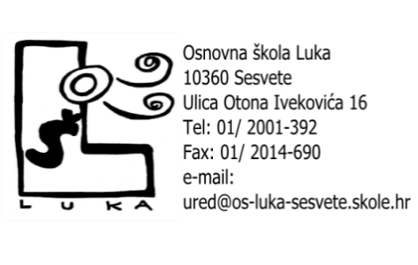
KLASA: 600-01-01/26-02/03
URBROJ: 251-459/04-26-1
Sesvete, 18. veljače 2026.

POZIV NA 12. SJEDNICU ŠKOLSKOG ODBORA
OSNOVNE ŠKOLE LUKA

Pozivamo Vas na 12. sjednicu Školskog odbora Osnovne škole Luka, Ulica Otona Ivekovića 16, Sesvete, koja će se održati 25. veljače 2026. godine
(srijeda) u 17.30 sati u uredu ravnateljice.

DNEVNI RED:
- Usvajanje zapisnika s 11. sjednice Školskoga odbora
- Izvješće o imenovanim članovima Školskog odbora i verificiranje imenovanih članova Školskog odbora
- Izbor zamjenika predsjednice Školskog odbora
- Financijski izvještaj za 2025.
- Godišnji izvještaj o izvršenju proračuna za 2025.
- Knjižnični otpis
- Davanje prethodne suglasnosti na zapošljavanje učitelja/ice razredne nastave – rad u produženom boravku , 1 izvršitelj – m/ž na puno, 40 sati tjedno, određeno radno vrijeme
- Davanje prethodne suglasnosti na zapošljavanje učitelja/ice koji obavlja posao učitelja/ice matematike , 1 izvršitelj – M/Ž na puno, 40 sati tjedno, određeno radno vrijeme
- Davanje prethodne suglasnosti na zapošljavanje pomoćnika u nastavi (određeno, nepuno radno vrijeme, do kraja školske godine 2025./2026.)
- Nalaz o provedenom stručno pedagoškom nadzoru- zaključak i mjere
- Obavješćivanje u slučaju ugroze – Odluka Tima za sigurnost
- Predstavnik roditelja u Vijeću roditelja
- Energetska obnova škole – početak radova
- Pitanja i prijedlozi

Predsjednica Školskog odbora
Gordana Matolek Veselić, v.r.

